Materiaal | Pagina’s | Tips
Humpie | Pagina’s 2 t/m 15 | Humpie Dumpie is een leeswerkboekje waarin kinderen zelfstandig lezen met
Dumpie |  | begrip. Op pagina 2 en 3 staan een aantal leesoefeningen die het leesniveau van dit
Leerwerkboekje |  | boekje aangeven. Lees deze pagina’s samen met het kind.
3 |  | Vanaf pagina 6 wordt het verhaal in hoofdstukken aangeboden. Het kind leest het
 |  | hoofdstukje op de linker pagina en werkt vervolgens de opdrachten op de linker en
 |  | rechter pagina uit. Wat het kind moet doen wordt aangegeven met picto’s. Het gaat
 |  | om verbinden, aankruisen, … De betekenis van deze picto’s is bekend voor de
 |  | kinderen. Bij het microfoontje spreekt het kind met jou/zijn leesmaatje de opdracht.
 |  | Voor deze week zijn er 5 spreads (pagina 6 en 7/ pagina 8 en 9/ …)voorzien. Zo kan
 |  | het kind elke dag een stukje van het verhaal lezen en de daarbij horende opdrachten
 |  | uitwerken. Waar mogelijk kun je als ouder de rol van het maatje opnemen.
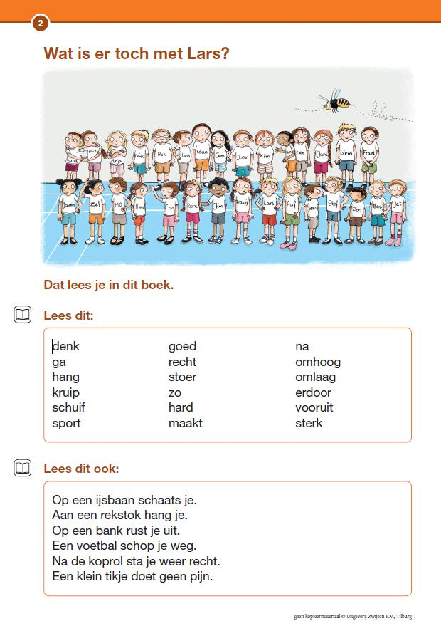

4

Leeswerkboekje 3

‘Wat is er toch met Lars?’

Thema

Lars is een jongen in leerjaar 1. Hij is niet actief betrokken bij de gymles, terwijl de andere kinderen met activiteiten bezig zijn in de gymzaal. Elk hoofdstuk begint met een illustratie waarin wordt ingezoomd op het spel, het gesprek of de actie van een groepje kinderen.

Rode draad

In de loop van de verschillende verhaaltjes blijkt dat Lars bang is voor een wesp. De wesp is bij elk hoofdstuk al te zien en vormt met vliegbewegingen steeds een letter. Die letters vormen aan het einde van het boekje de oplossing van een raadsel.

Leestechnische moeilijkheidsgraad

In leeswerkboekje 3 komen de volgende leesmoeilijkheden voor:
- (m)k(m)-woorden, mmkm- en mkmm-woorden.

- Samenstellingen van twee mkm-woorden (voetbal).
- Woorden met sch-, schr- en -cht.

- woorden met -ng en -nk.

- Woorden met mmkmm.

- Verkleinwoorden zoals koekje, tuintje, boompje.

- Woorden op -a, -o, -u, zoals ja, zo en nu.

- Hoofdletters.

Doelgroepen

Leeswerkboekje 3 kan gebruikt worden voor:

- De ‘net-nietzonkinderen’ en de ‘betere maanleerlingen’ na kern 6 van VLL. Met behulp van de startpagina’s 2 en 3 kan de geschiktheid worden vastgesteld.
- De ‘reguliere maankinderen’ na kern 8 van VLL.

De voorkomende leesmoeilijkheden zijn door deze groep al geautomatiseerd.
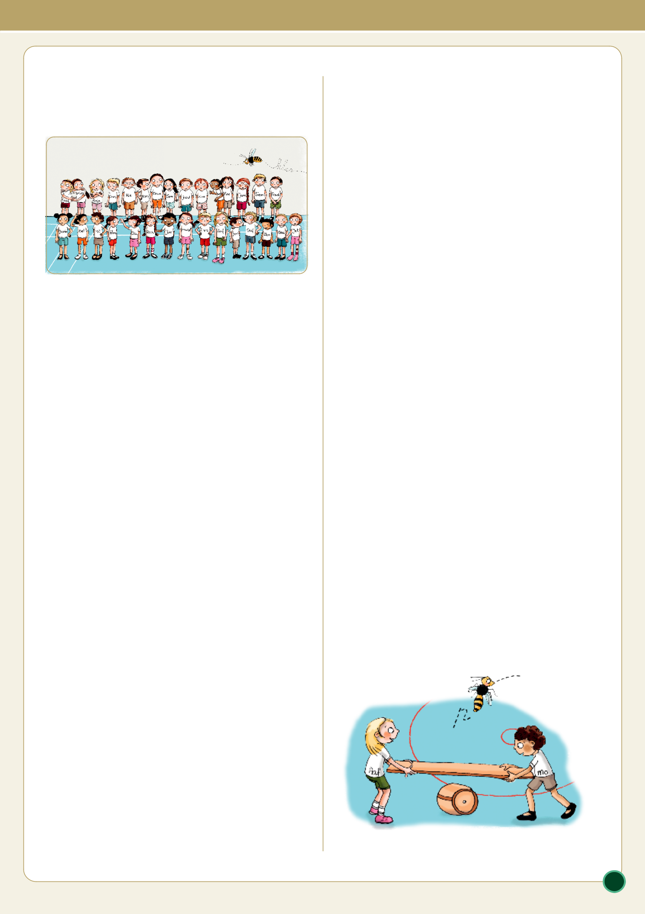
- Voor leerlingen die werken op zonniveau van VLL kan dit deel vanaf de eerste kernen een aanvulling zijn op de zonmaterialen en een extra uitdaging bieden. De gebruikte leesmoeilijkheden zijn voor de leerlijn zon al in kern 3 en 4 aangeboden.

- Voor gebruikers van een andere methode voor het aanvankelijk lezen is een oriëntatie op een geschikt startniveau mogelijk met behulp van de startpagina’s 2 en 3.

11

Humpie Dumpie • toelichting bij leeswerkboekjes • pagina 11 van 14 © Uitgeverij Zwijsen B.V., Tilburg

2
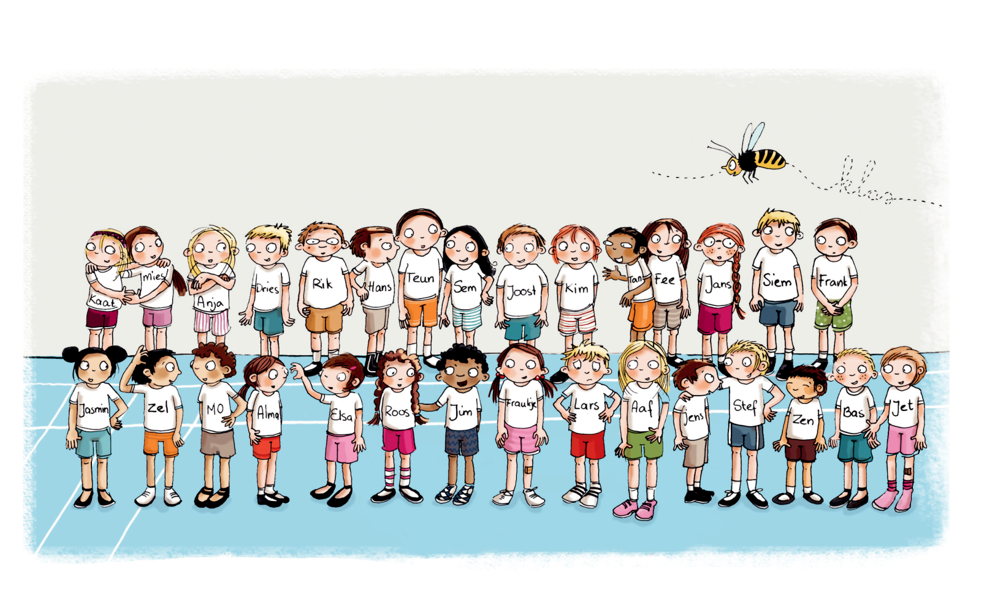

Wat is er toch met Lars?

Dat lees je in dit boek.

Lees dit:
denk | goed | na
ga | recht | omhoog
hang | stoer | omlaag
kruip | zo | erdoor
schuif | hard | vooruit
sport | maakt | sterk

Lees dit ook:

Op een ijsbaan schaats je.

Aan een rekstok hang je.

Op een bank rust je uit.

Een voetbal schop je weg.

Na de koprol sta je weer recht.

Een klein tikje doet geen pijn.

geen kopieermateriaal © Uitgeverij Zwijsen B.V., Tilburg

3

Maak dan dit:

Vul in. Kies uit:

bal |  | lamp |  |  | vloer | lucht |  |  | gat
Op de |  |  |  |  |  | staat een lamp.
Er hangt ook een |  |  |  |  |  |  |  |  | aan de muur.
Je speelt met een |  |  |  |  |  |  |  |  |  | .
Als er een |  |  |  |  |  |  | in de bal zit, is hij lek.
Als er geen |  |  |  |  |  |  |  | in je band zit, is hij plat.

Kan het wel, of kan het niet?

het kan het kan niet

Voetbal speel je op een veld.

Je speelt voetbal in een zaal.

Je maakt een koprol op de trap.

Als je danst, spring je op en neer.

Lukt dat al? Lees dan dit boek.

Dan weet je wat er met Lars aan de hand is.
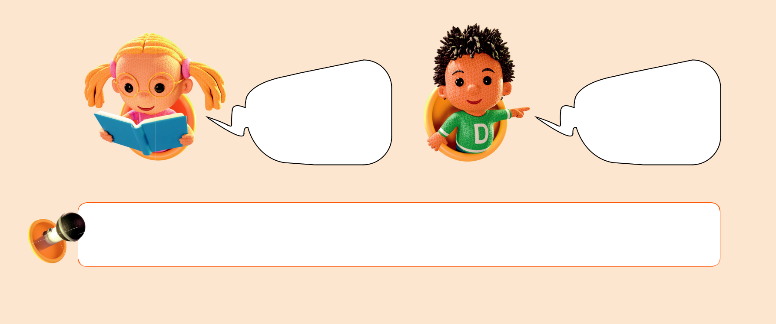

Ik ben je Ik ben je

leesmaatje. doemaatje.

Zoek een maatje in de klas. Laat je werk zien en praat met elkaar.

geen kopieermateriaal © Uitgeverij Zwijsen B.V., Tilburg

4
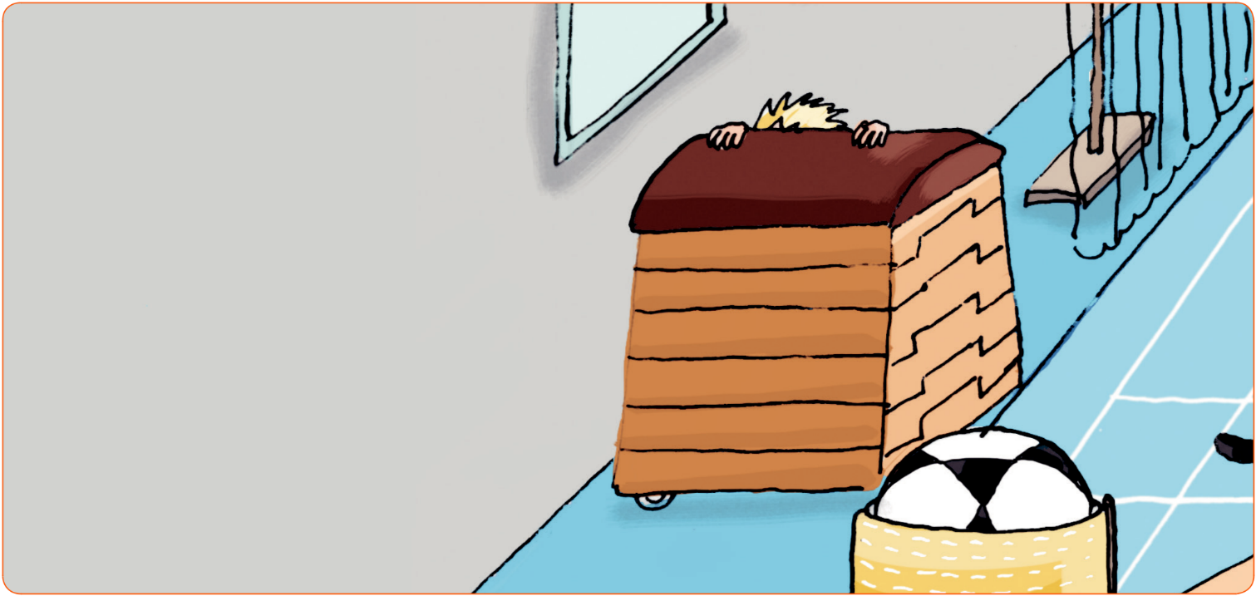

Wat is er toch met Lars?

De klas is in de zaal.

Daar doen ze aan sport.

Maar Lars niet.

Die zit in een hoekje.

Op het klimrek
Jasmin hangt aan één arm.
Kim durft niet hoog in het rek.
Joost kijkt bang. | Lees dat op | 6 | 7
Maak een koprol
Tan maakt geen koprol.
Hij maakt een hoofd-rol.
Fee heeft pijn. | Lees dat op | 8 | 9 | 10 | 11
In de rij, in de wind
Er staat een rij voor het klimrek.
Bas knijpt in zijn neus.
Wat is er aan de hand? | Lees dat op | 12 | 13
Is Lars bang?
Lars trilt.
Hij staat bij de kast.
Hij praat niet met Zel. | Lees dat op | 14 | 15 | 16 | 17
IJs bij een wip?
Aaf pakt een plank en een ton.
Daar maakt ze een wip van.
Mo doet mee, maar krijgt pijn. | Lees dat op | 18 | 19 | 20 | 21

geen kopieermateriaal © Uitgeverij Zwijsen B.V., Tilburg

5

Tik, jij bent hem!
Een tik-spel in de zaal.
Anja wil: kus vrij.
Maar Zel geeft geen zoen! | Lees dat op | 22 | 23 | 24 | 25
Klaar voor de start... knip!
Sem loopt hard.
Jens kijkt hoe snel Sem loopt.
Maar Sem kijkt niet uit! | Lees dat op | 26 | 27 | 28 | 29
De stip op de deur
Mies heeft een ei in haar hand.
Ze loopt op een balk.
Dan ziet ze geen stip meer. | Lees dat op | 30 | 31
Wat word ik daar blij van!
Het hoofd van Teun wordt rood.
Maar dan danst hij opeens.
Daar word ik ook blij van! | Lees dat op | 32 | 33
Heen en weer
Elsa zit op een stok.
Zen geeft haar een zetje.
Waar gaat Elsa naartoe? | Lees dat op | 34 | 35 | 36 | 37
De bal zit vast
Jim mikt met een bal.
Die moet door de mand.
Dat lukt niet, of toch wel? | Lees dat op | 38 | 39 | 40 | 41
Wat is er met Lars?
Lars ziet een beest.
Daar is hij bang voor. | Lees dat op | 42 | 43 | 44 | 45
Juf heeft een plan. |  | 46 | 47
Wat zegt de wesp? | Maak dat op | 48

geen kopieermateriaal © Uitgeverij Zwijsen B.V., Tilburg

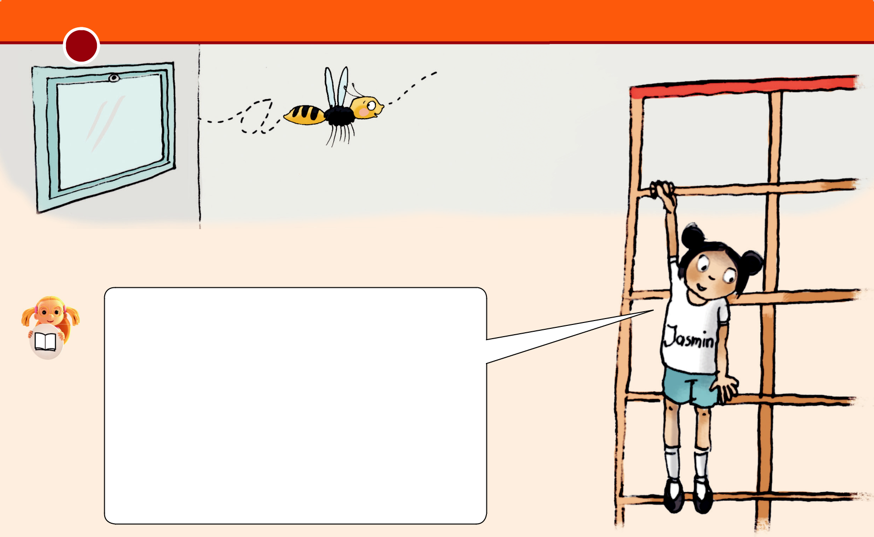
6

Op het klimrek

Kijk eens omhoog.

Zie je mij?

Ik hang hier aan één arm.

Het werk in de klas is wel leuk.

Maar geef mij maar een rek

in plaats van een som.

Dat is pas echt leuk!
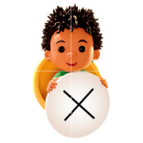

Wat past bij Jasmin?

Ze is stoer.

Ze is bang.

Ze vindt een som echt leuk.

Ze vindt het rek echt leuk.

Wat past bij jou?
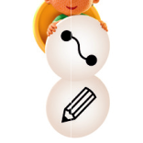

Een som is leuk. Hoog in het rek is leuk.

Ik

Hoog in het rek is eng. Ik ben stoer.

Ik

geen kopieermateriaal © Uitgeverij Zwijsen B.V., Tilburg

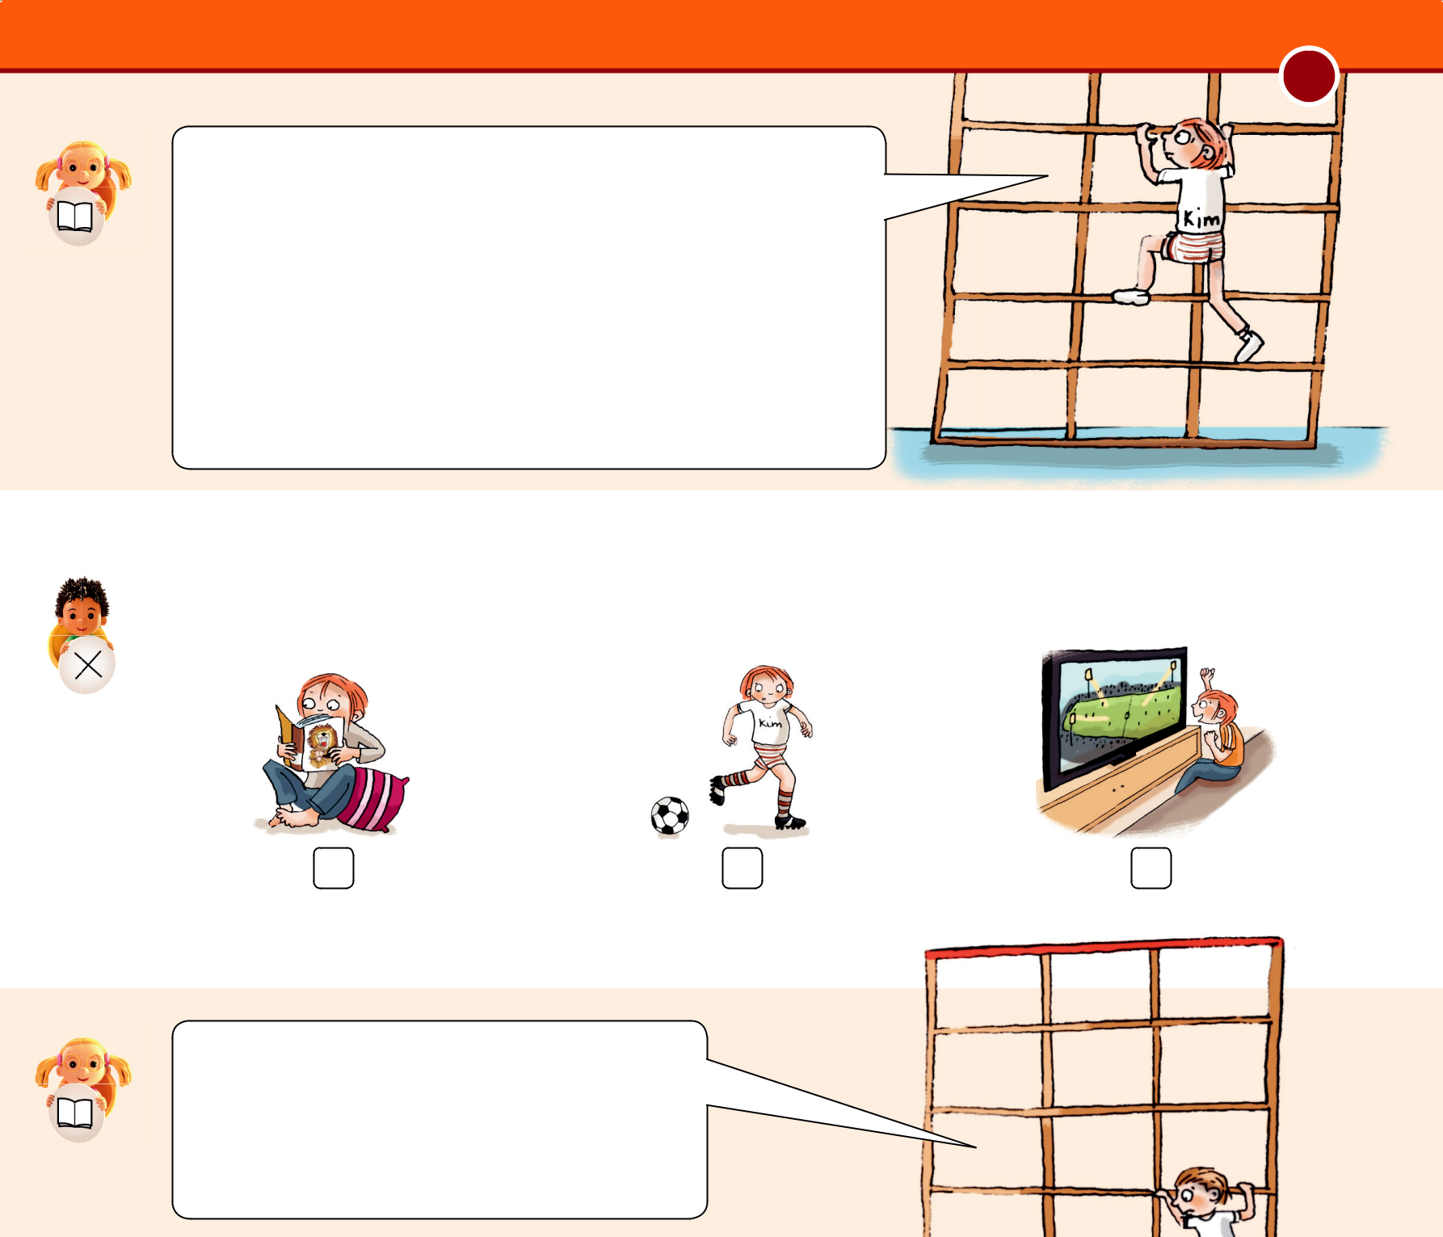
7

Ik ben juist goed in taal.

En ik lees heel graag.

Ik ben niet goed in sport.

Ik klim maar tot tree twee.

Toch ben ik dol op sport,

ik kijk graag naar voetbal op teevee.

Wat doet Kim graag?

Help, wat is dit hoog!

Ik ben al op tree vijf.

Ik durf niet meer omhoog.
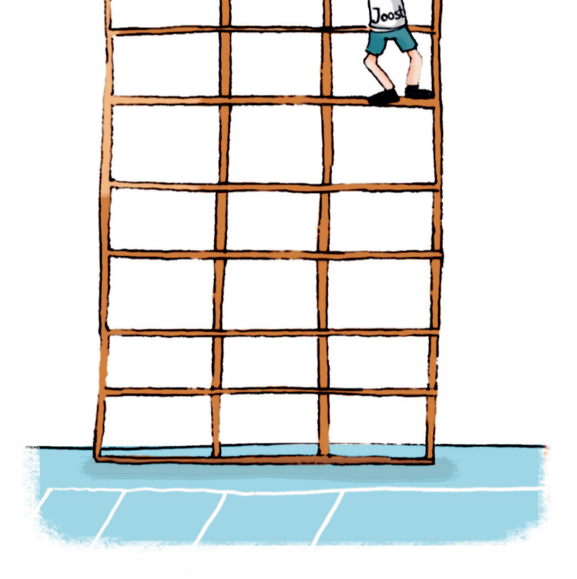
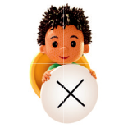

Wat is waar?

Kim durft meer dan Joost.

Joost durft meer dan Kim.

En wat is waar van jou?

Ik durf meer dan Kim.

Ik durf meer dan Joost.

Ik durf net zo hoog als Jasmin.

Wat is waar van je maatje?

geen kopieermateriaal © Uitgeverij Zwijsen B.V., Tilburg

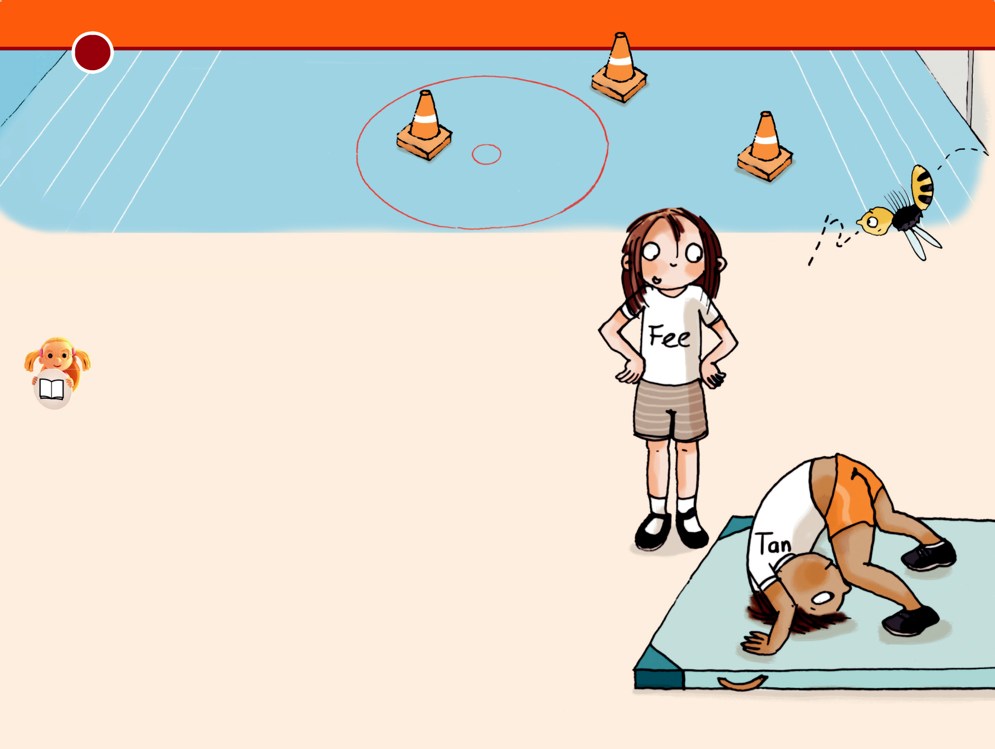
8

Maak een koprol

Tan kijkt naar de mat.

Hij denkt aan wat juf zei.

‘Maak je klein.

Maak je rond, net als een bol.

Dan maak je een koprol op de mat.

En niet op je hoofd gaan staan.’

Maar Tan gaat wel op zijn hoofd staan.

Dat moet niet, toch? Tan valt om en hij lacht: ‘Als ik op mijn hoofd sta, maak ik een hoofd-rol.’
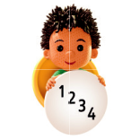

Hoe maak je een koprol? Zet 1, 2, 3 en 4.

Je maakt je rond, als een bol.

Je maakt een koprol.

Je maakt je klein.

Je loopt naar de mat.
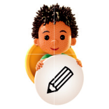

Maak jij wel eens een koprol?

geen kopieermateriaal © Uitgeverij Zwijsen B.V., Tilburg

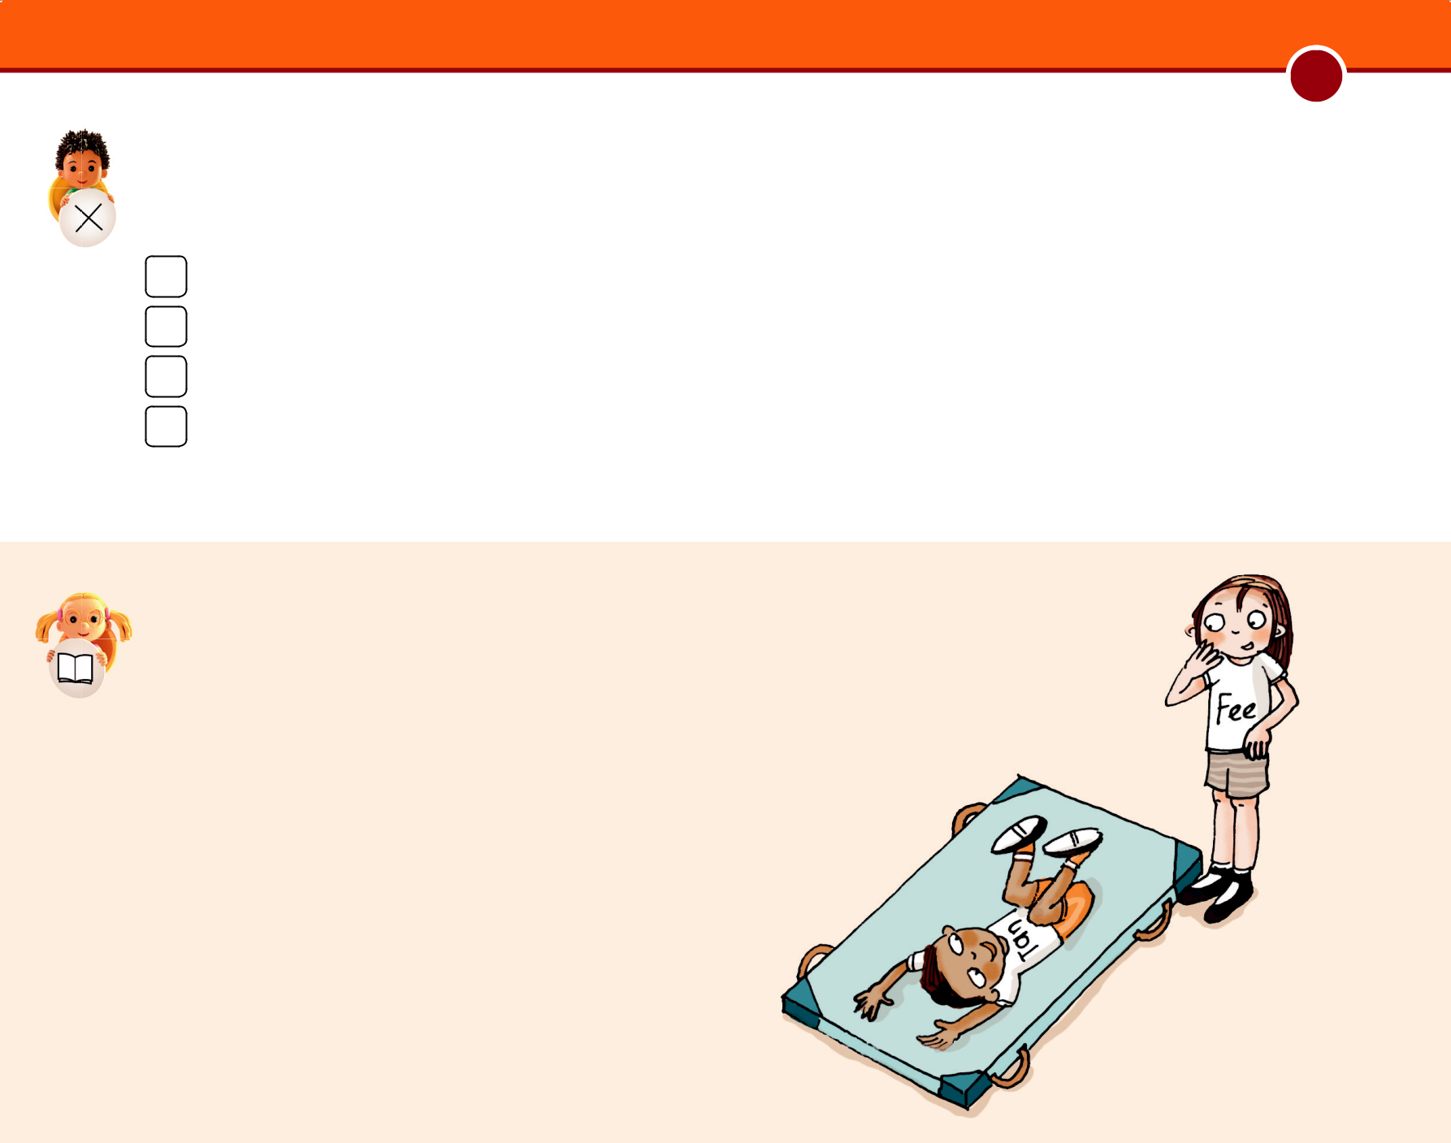
9

Wat zei juf?

Je moet op je hoofd gaan staan.

Maak je rond, net als een bol.

Dan maak je een koprol op de mat.

Dan speel je de hoofd-rol op de mat.

Weer maakt Tan zich klein.

Weer staat hij op zijn hoofd.

Weer valt hij om.

En nog een keer en nog eens.

Tan valt heel vaak om!

Maar hij zet door.

Dan buigt hij zijn hoofd. Hij zet zich af en... rolt! ‘Ik kan het!’ roept hij. ‘Ik maak een koprol!’
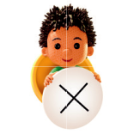

Het gaat vaak fout bij Tan.

Tan is blij! Hij maakt een koprol. Maar hoe vaak ging het fout?

2 keer 3 keer 4 keer 5 keer

Wat past bij Tan vind jij?

blij dom knap trots bang

Wat vindt je maatje?

geen kopieermateriaal © Uitgeverij Zwijsen B.V., Tilburg

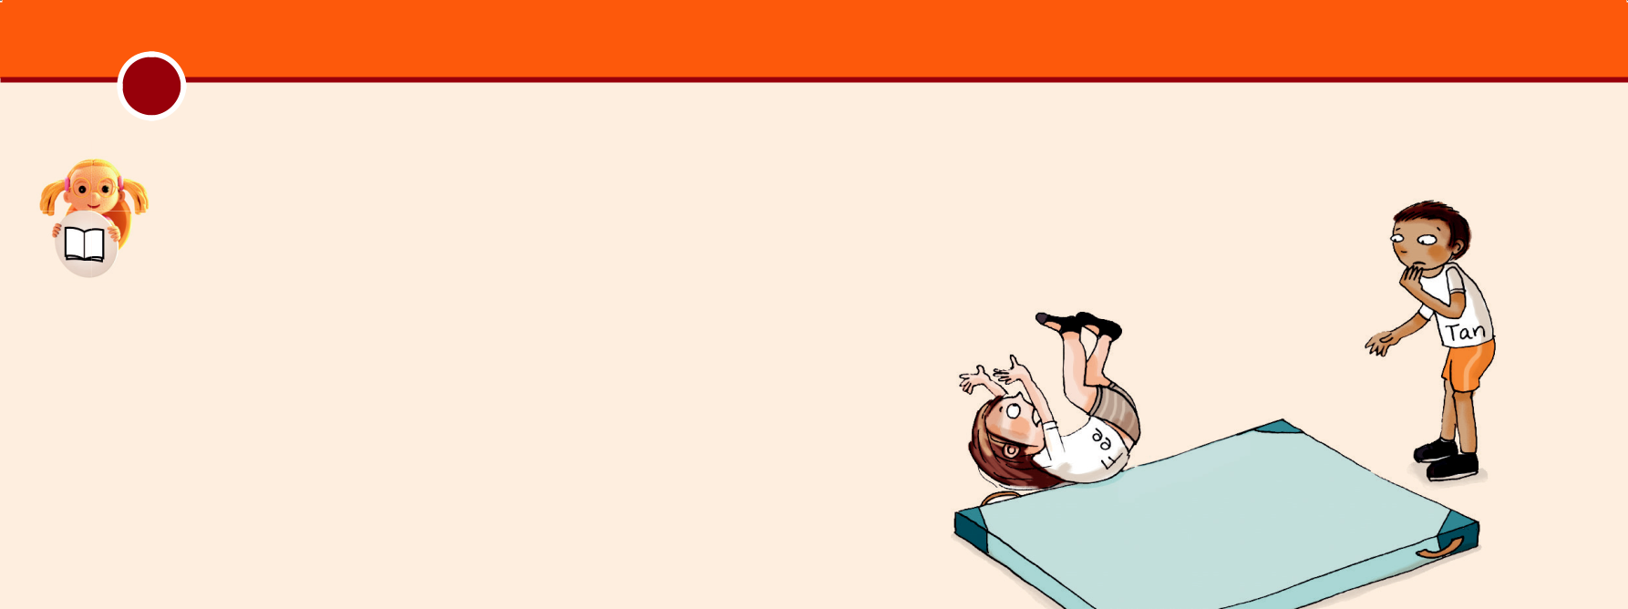
10

Fee is aan de beurt.

Zij maakt in één keer een koprol.

Maar Fee rolt schuin!

Zij maakt een koprol naast de mat.

Au, de vloer is hard!

Dat doet pijn.

Fee huilt.
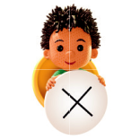

Wat is goed?

goed fout

Fee maakt twee keer een koprol.

Fee komt naast de mat, want die is te klein.

Fee komt naast de mat, want ze rolt schuin.

Omdat Fee schuin rolt, heeft ze pijn.

Omdat Fee op de mat valt, heeft ze pijn.

Tan troost Fee.

Hij slaat een arm om haar heen.

Dan lacht Fee alweer.

Zij maakt een koprol op de mat...

niet schuin maar recht!
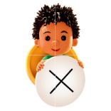

Tan troost Fee. Wat doet hij?

Tan geeft Fee een kus.

Tan slaat Fee.

Tan slaat een arm om Fee heen.

geen kopieermateriaal © Uitgeverij Zwijsen B.V., Tilburg

11

Wat hoort bij elkaar? Zet een lijn.

Tan maakt een koprol. Fee rolt schuin. Tan maakt een hoofd-rol. Tan troost Fee. Fee lacht.
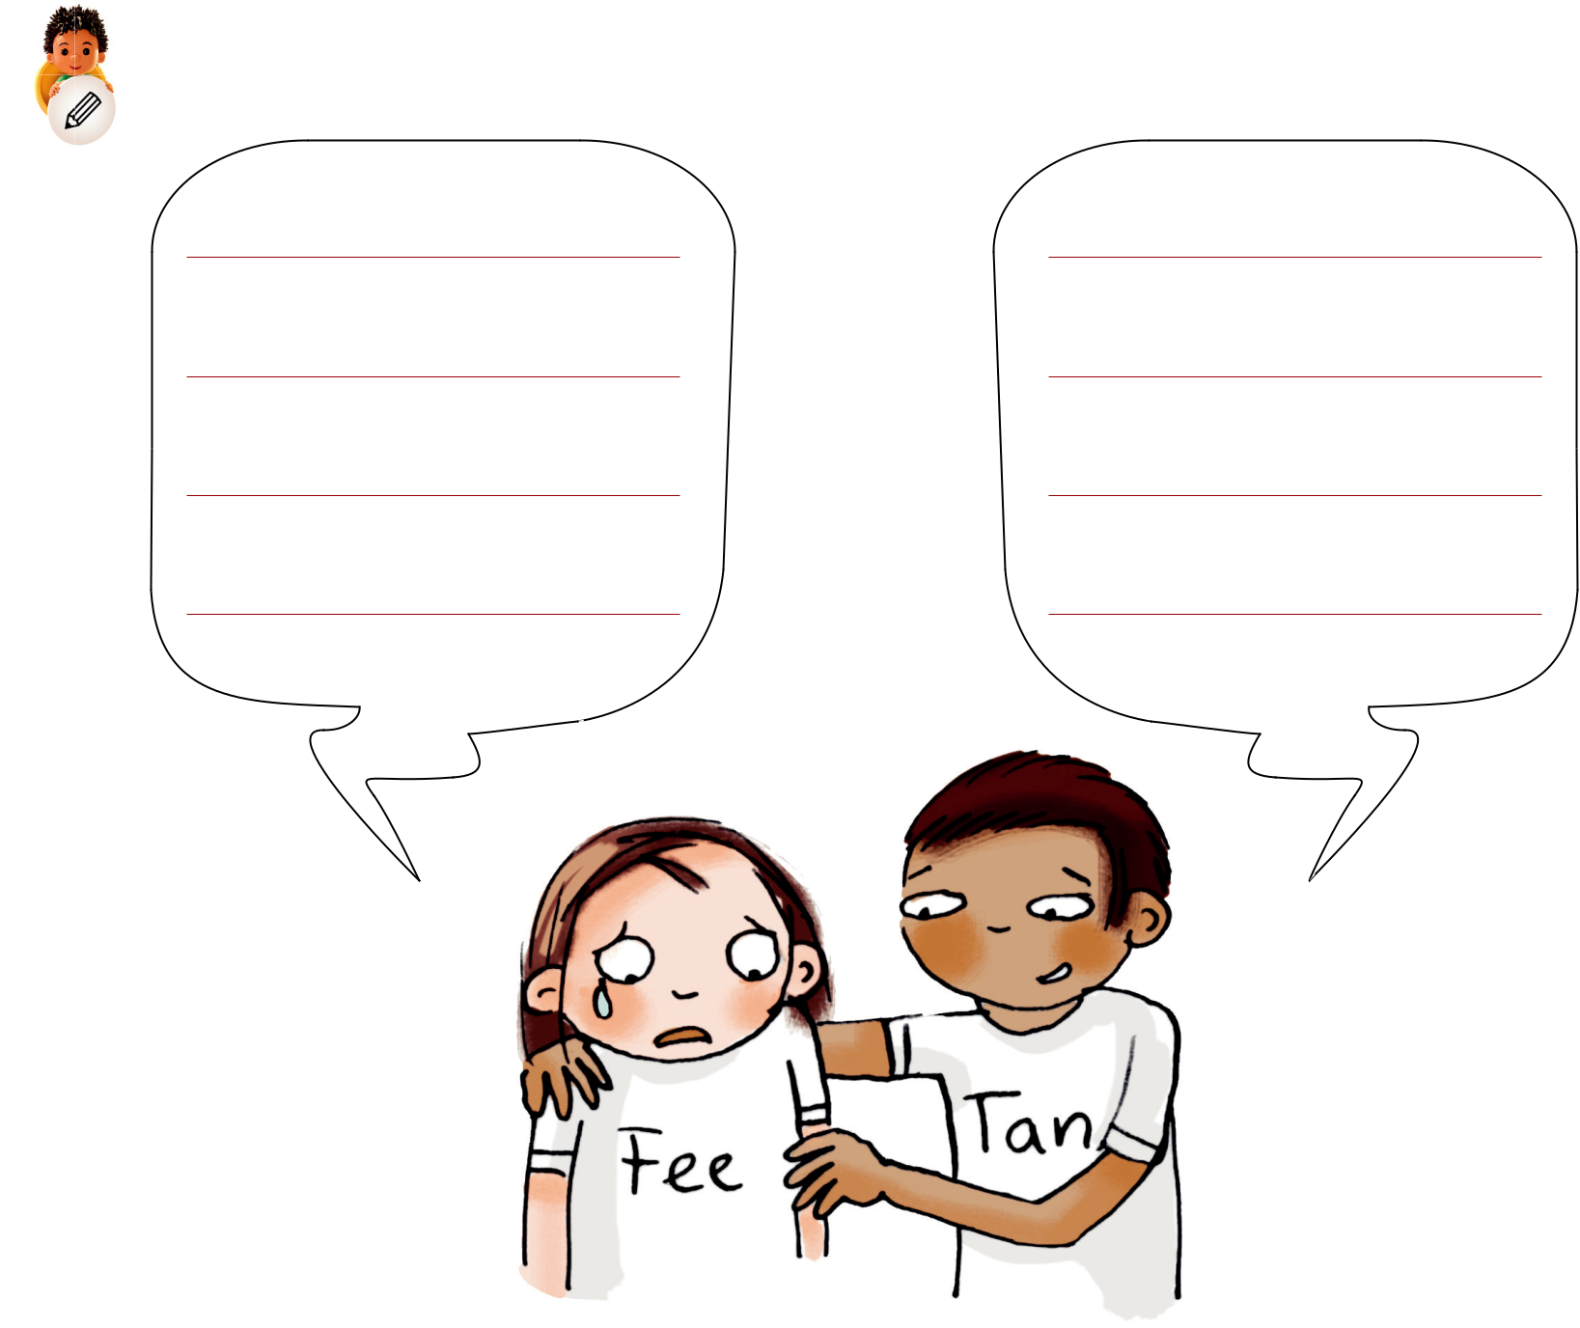

Ze ziet dat Tan valt.

Hij valt op de mat.

Hij is blij.

Zij komt naast de mat.

Hij slaat zijn arm om haar heen.

Wat zegt Tan? Wat zegt Fee?

Wat staat er bij je maatje?

geen kopieermateriaal © Uitgeverij Zwijsen B.V., Tilburg

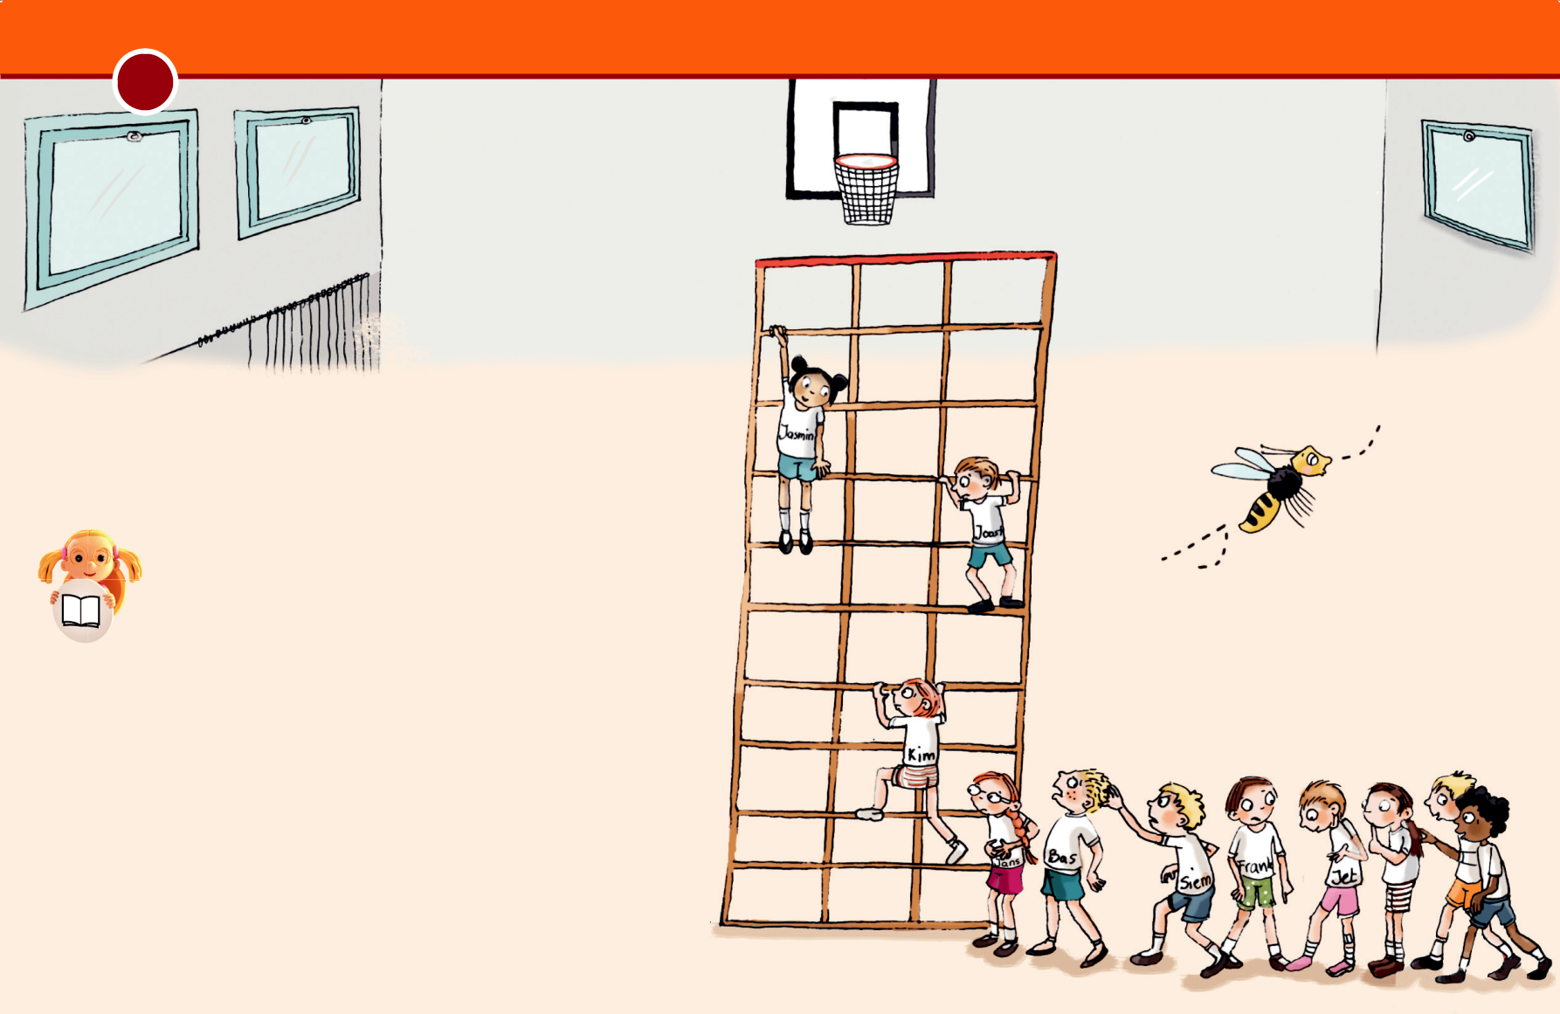
12

In de rij, in de wind

De rij voor het klimrek is lang.

Tel maar eens:

een,

twee,

drie,

vier,

vijf…

En dan nog drie erbij.

Hoeveel staan er in de rij?

Er staan er:5 | 6 | 7 | 8 | 9 | 10

Maak de zin af.

Kies uit: mat klimrek klas rij net

Ze staan in de voor het
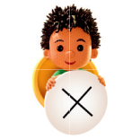

Wil jij graag op een klimrek?

Ja, maar ik blijf laag.

Ja, ik klim heel hoog.

Nee, ik durf niet op het klimrek.

geen kopieermateriaal © Uitgeverij Zwijsen B.V., Tilburg

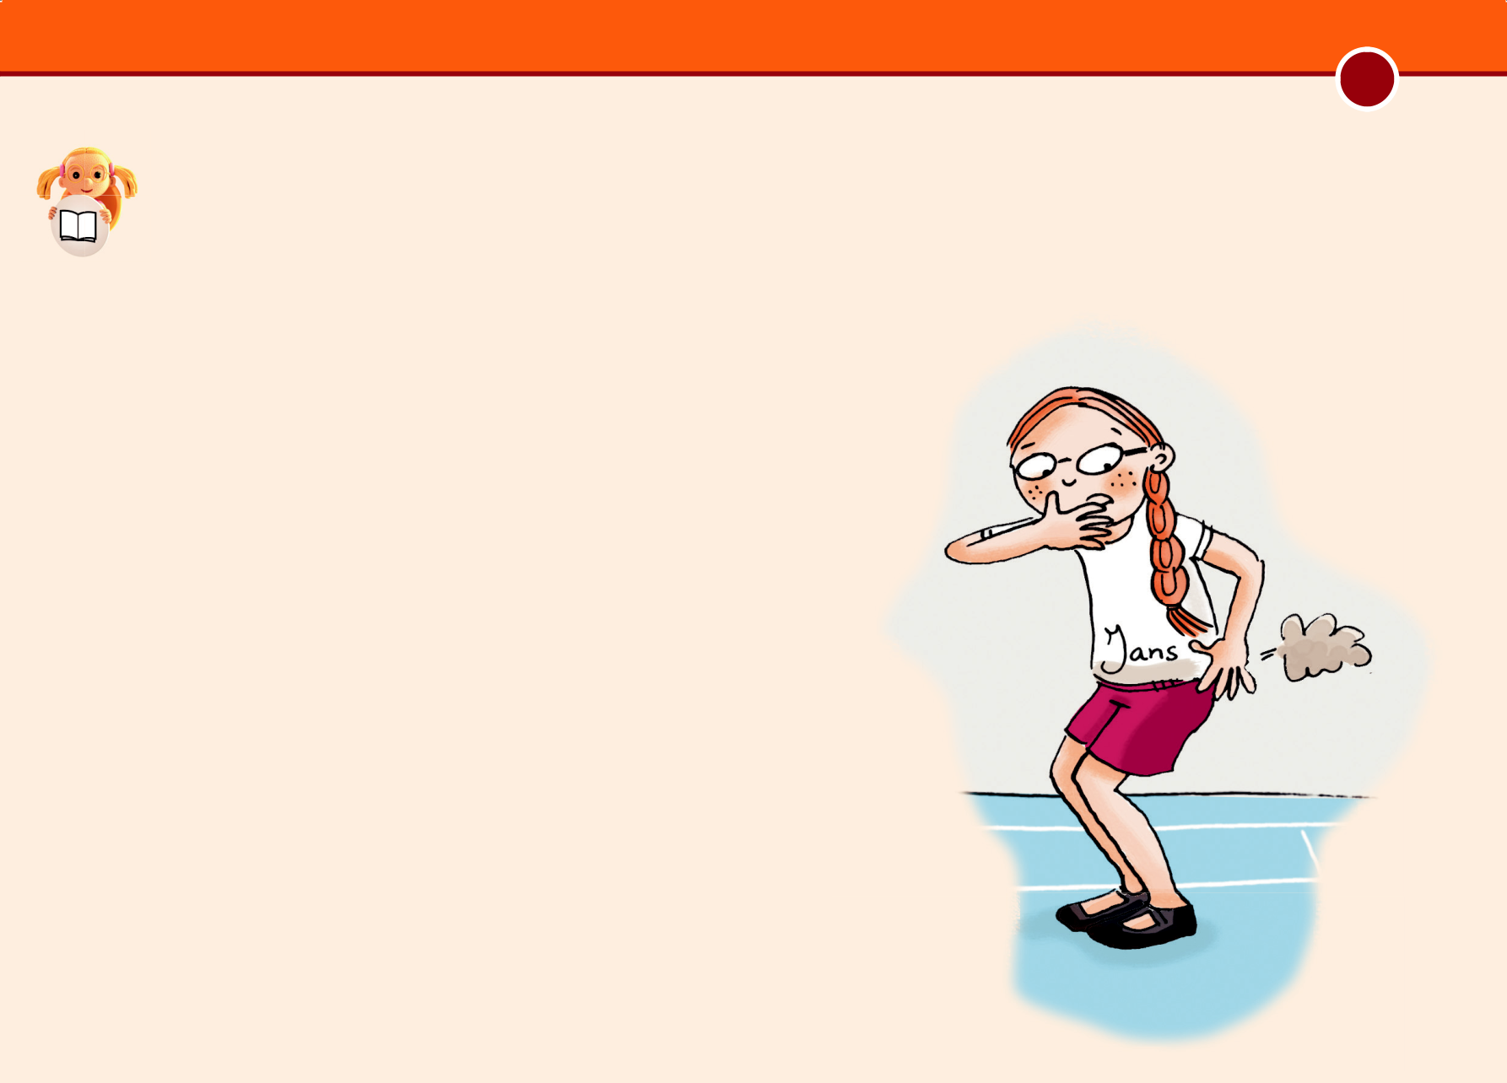
13

Vooraan staat Jans.

Haar hand ligt op haar buik.

Heeft zij buikpijn?

Bas staat bij haar.

Net als Siem, die Bas aan zijn haar trekt.

Bas zegt boos: ‘Blijf van mij af!’

‘Het was een grap,’ zegt Siem.

Jet stapt op de teen van Frank.

‘Kijk eens uit!’ roept Frank.

Opeens stuift de rij uiteen.

Die geur, wat een stank!

‘Oeps, ik liet een wind,’ zegt Jans.

Bas knijpt in zijn neus.

Jans schaamt zich een beetje.

Maar Bas lacht, net als Siem en Jet en Frank.

Nu is het weer leuk in de rij.

‘Dank je wel voor de wind, Jans!’

Bij wie past het?

Vul in en kies uit: Jans Jet Bas Siem Frank

‘Au! Je staat op mijn teen.’

‘Au! Je trekt aan mijn haar.’

‘Ik wist niet dat ik op je teen stond.’

‘Ik kan er niets aan doen, mijn buik doet pijn.’

‘Wat ruik ik?’

geen kopieermateriaal © Uitgeverij Zwijsen B.V., Tilburg

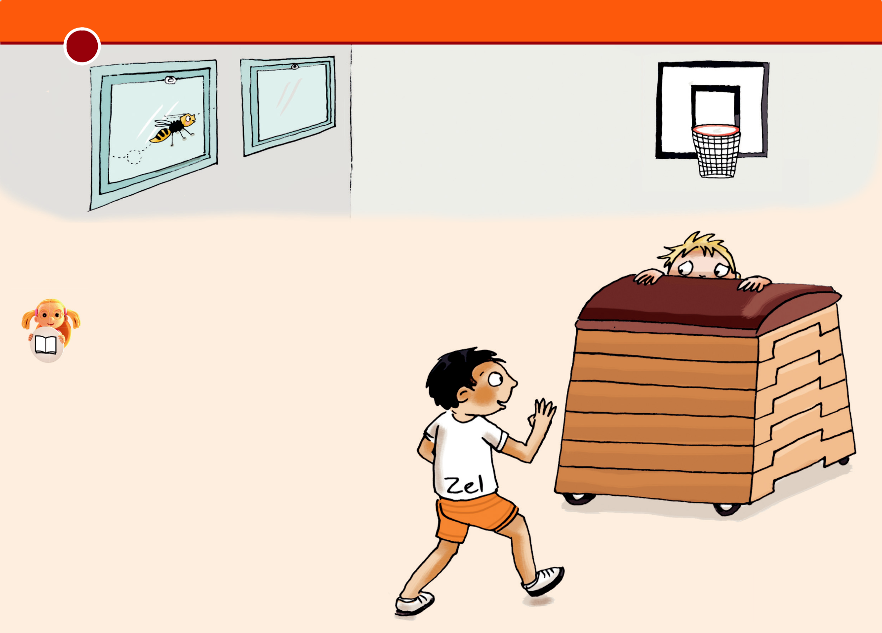
14

Is Lars bang?

In een hoekje van de zaal staat Lars.

Juf ziet hem niet.

Zie jij hem wel?

Kijk, daar bij de kast.

Je ziet een pluk haar.

Die is dus van Lars.

Lars trilt een beetje.

Heeft hij het koud?

Of is hij bang?

Zel loopt naar Lars toe.

Waarom trilt Lars, denk je?

Ik denk dat Lars trilt, omdat hij
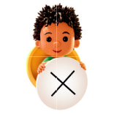

Wat vraagt Zel? 

Zel loopt naar Lars toe.

Hij vraagt iets aan hem.

Wat vraagt hij aan Lars, denk je?

‘Ben je ziek?’

‘Heb je het koud?’

‘Wil je niet zo hoog op het rek?’

‘Kun je geen koprol?’

geen kopieermateriaal © Uitgeverij Zwijsen B.V., Tilburg

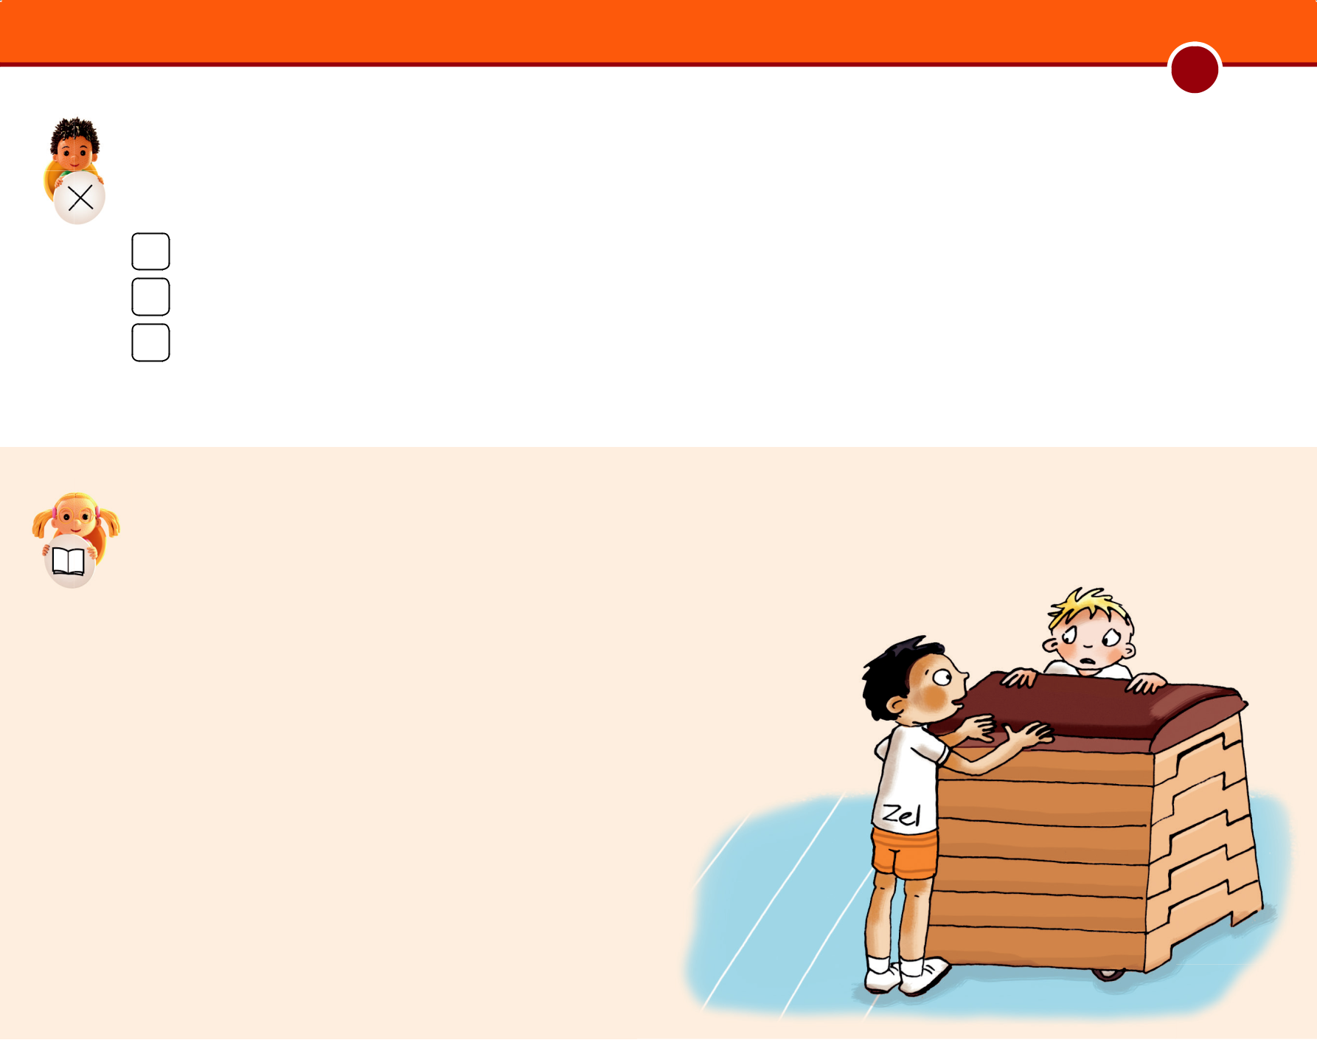
15

Wat zegt Lars? 

Hij zegt: ‘Ga weg, Zel.’

Hij zegt: ‘Ik voel me niet goed.’

Lars zegt niets, hij zwijgt.

Zel vraagt aan Lars: ‘Doe je niet mee?’ Lars zegt niets.
‘Wat is er met jou aan de hand?’ vraagt Zel.

Lars zwijgt.

‘Ik raad het wel,’ zegt Zel, ‘heb je het koud?

Als je sport word je warm!

Wil je niet zo hoog op het rek?

Of kun je geen koprol?

Dat maakt echt niet uit.

Iets fout doen, is niet erg.

Ik leer het jou wel.’

Kijk nog eens naar . Had je het goed?

Dit had ik Dit vraagt Zel

‘Ben je ziek?’

‘Heb je het koud?’

‘Wil je niet zo hoog op het rek?’

‘Kun je geen koprol?’

Kijk nog eens naar . Had je het goed?

Lars zegt niets, Lars zwijgt.

Nee, dat had ik niet goed.

Ja, dat had ik goed.

geen kopieermateriaal © Uitgeverij Zwijsen B.V., Tilburg

5

